СПРАВКА

Журавлева Регина Стасисовна
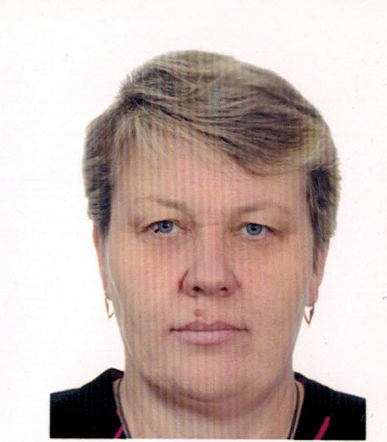
  Должность: Глава Разгонского муниципального образования
  Дата рождения: 14.11.1970
  Место рождения: с.Харлоши Тайшетского р-на Иркутской обл.
Образование: | Средне-специальное
Когда и какие учебные заведения окончены: | «Абаканский политехнический техникум», 1992 год
Специальность: | «Бухгалтерский учет, контроль и анализ хозяйственной деятельности»
Квалификация: | Бухгалтер
Семейное положение: | Замужем

Трудовая деятельность

Начало работы –  окончание работы (мм.гг.) | Место работы, должность
04.09.1987 – 14.01.1988 | Иркутский ЛПХ п/о «Тайшетлес», воспитатель ясельной группы детского сада;
04.01.2088 – 23.08.1988 | ПЛО «Тайшетлес» Разгонский ЛЗУ , воспитатель ясельной группы детского сада;
23.08.1988 – 14.08.1989 | Разгонская восьмилетняя школа, учитель иностранных языков;
28.08.1989 – 27.09.1990 | ПЛО Тайшетлес Разгонский ЛЗП, браковщик нижнего склада;
03.08.1992 – 28.08.1992 | АО «Нимакс» Разгонский ЛЗП, бухгалтер;
28.08.1992 – 01.04.1994 | АО «Нимакс» Разгонский ЛЗП, экономист;
01.04.1994 – 30.09.1996 | АО «Нимакс» Разгонский ЛЗП, бухгалтер;
30.09.1996 – 01.08.2001 | АО «Нимакс» Разгонский ЛЗП, старший бухгалтер;
01.08.2001 – 30.09.2004 | ОАО «Тайшетлесэкспорт» , старший бухгалтер;
01.10.2004 – 09.11.2005 | ООО «ВСЛПК Тайшет» Разгонский ЛЗУ, бухгалтер-экономист;
10.11.2005 – 01.02.2007 | ООО «Лесозавод – 3» Разгонский ЛЗУ, бухгалтер-экономист;
01.02.2007 – 21.11.2007 | ООО «Лесозавод – 3» Разгонский ЛЗУ, бухгалтер расчетной группы;
21.11.2007 - 29.02.2008 | ООО «Лесозавод – 3» Разгонский ЛЗУ, и.о.начальника Разгонского ЛЗУ;
01.03.2008 – 12.09.2011 | Тайшетский филиал ОАО «БЦБК», начальник Разгонского ЛЗУ;
15.04.2013 г. – по настоящее время | МУ «Администрация Разгонского МО», главный спрециалист
Контактные данные:

Адрес места работы: | Иркутская область, Тайшетский район, п/ст Разгон, ул. Железнодорожная, 4
Рабочий, сотовый телефон: | 8(39563)5-14-10, 89041284898
Эл. почта | admi.razgon@yandex.ru

